Pri matematiki boš danes utrjeval računanje. Pri računanju si lahko pomagaš s stotičnim kvadratom ali palčkami.

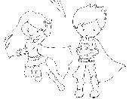
Odpri delovni zvezek na strani 81 in 82.
- Pozorno preberi navodila in reši naloge.
- Pri besedilnih nalogah pazi pri zapisu merskih enot.

Tukaj lahko preveriš, kako ti je šlo.

